31.03.2021 r.

klasa – I tlp, nauczyciel – Arkadiusz Załęski, przedmiot – gospodarka magazynowa, tematy: 1) Sposoby zabezpieczania ładunku w transporcie wewnętrznym i zewnętrznym. 2) Techniki mocowania ładunku.

Drodzy uczniowie!

Proszę zapoznać się z zamieszczoną poniżej notatką. Proszę przepisać notatkę do zeszytu (ewentualnie wydrukować i wkleić). Ewentualne pytania, wątpliwości proszę kierować na mój adres e-mail minorsam@interia.pl .

Pozdrawiam i życzę owocnej pracy. Arkadiusz Załęski.

(1) Materiały antykorozyjne to materiały zabezpieczające przed szkodliwymi wpływami atmosferycznymi. Zabezpieczenie takie jest konieczne w celu wyeliminowania strat podczas magazynowania. Wyróżnia się następujące materiały antykorozyjne: folia PE, pianki PUR, papier, kartony.

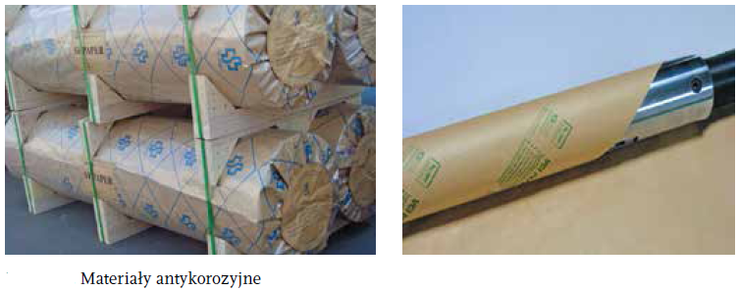

Wskaźniki przechyłów i wstrząsów to narzędzia przekazujące informacje o zbyt silnym wstrząsie, zbyt wielkim przechyleniu lub wystąpieniu nieodpowiedniej temperatury podczas transportu. Zamontowanie takiego wskaźnika zapewnia dane o tym, w jakich warunkach był przewożony towar.
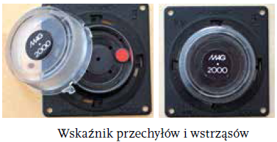

Przy wykonywaniu czynności transportowych należy zadbać o to, aby towar był prawidłowo umieszczony i unieruchomiony. Jest to konieczne, żeby zapobiec uszkodzeniu zarówno przewożonych towarów, jak i środka transportu. Prawidłowe umocowanie ładunku minimalizuje negatywne skutki wynikające z przemieszczania się ładunku podczas transportu. Przede wszystkim należy zminimalizować siły związane z hamowaniem, przyspieszaniem, jazdą po łuku, nierównościami jezdni. Siły działające na ładunek podczas transportu zależą od wielu czynników. Do najważniejszych należą: szybkość jazdy, ciężar przewożonego ładunku, masa własna środka transportu, nachylenie drogi itp.
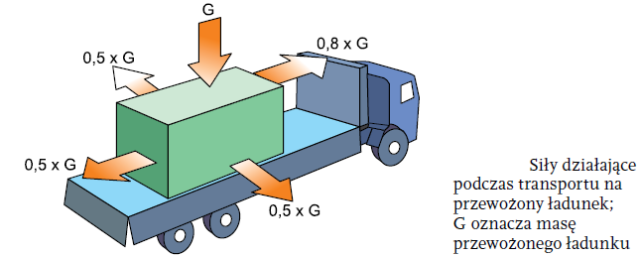

Na bezpieczeństwo towarów wpływ ma również prawidłowe wykonanie załadunku i wyładunku. Podstawowym zadaniem transportu jest ochrona jakości oraz ilości ładunku powierzonego do przewozu. Spedytor, przygotowując towar do załadunku, powinien uwzględnić specyficzne warunki, jakie trzeba spełnić przy jego przewożeniu.
Sposób załadunku towaru zależy również od rodzaju środka, jakim towar będzie transportowany.

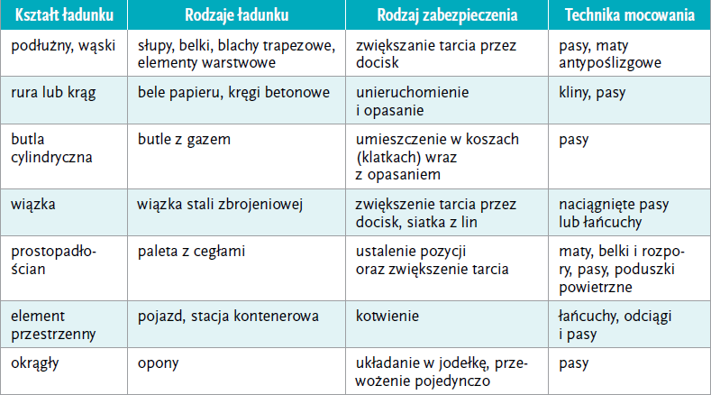
Sposoby zabezpieczenia ładunku

(2) Osoba przygotowująca ładunek do transportu powinna to robić zgodnie z technikami mocowania ładunku. Wśród nich wyróżniamy: mocowanie opasaniem, mocowanie ukośne odciągami, mocowanie bezpośrednie przez owinięcie, mocowanie bezpośrednie przez nałożenie czołowe, osadzanie, ścisłe upakowanie pojazdu, techniki mieszane.

Mocowanie opasaniem (metoda siłowa) – polega na unieruchomieniu ładunku przez zwiększenie siły jego docisku do powierzchni ładowni, a tym samym – przez zwiększenie siły tarcia. Po obu stronach ładowni muszą znajdować się punkty mocowania umieszczone w podłodze. Liczba środków mocujących, jakie zastosujemy przy tej metodzie, zależy od masy ładunku, współczynnika tarcia oraz kąta α pomiędzy środkiem mocującym a powierzchnią skrzyni.
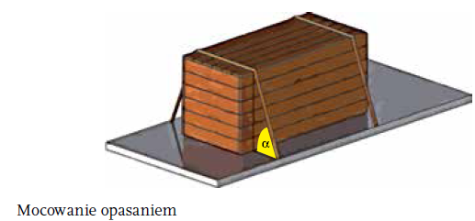

Mocowanie ukośne odciągami (metoda kształtowa) – polega na zamocowaniu ładunku za pomocą punktów mocowania umieszczonych na ładunku oraz na podłożu ładowni. Przy tej metodzie są wymagane cztery środki mocujące o zdolności mocowania zależnej od masy ładunku i kątów α i β.
